المحاضرة الأولى:
التكيف مع الحياة الجامعية وإدارة الذات

محاور المحاضرة
- المقدمة ؛
- أهداف المحاضرة ؛
- طبيعة المرحلة الجامعية؛
- إدارة الذات.
المقدمة
- تعد مرحلة الدراسة الجامعية من أكثر مراحل الحياة الجامعية أهمية، لما لها من دور رئيس في صقل شخصية الطالب وتحديد مستقبله المهني، ولما تزوده إياه من كم كبير من المهارات العلمية والعملية والشخصية ذات الآثار بعيدة المدى.
- ولأن التحديات كبيرة، فإن هذه المرحلة تحتاج إلى تضافر العديد من مقومات النجاح، يأتي في مقدمتها فهم وتشخيص هذا الواقع الجديد، ومن ثم وضع الآليات الكفيلة بالتعامل الناجح معه.
أهداف المحاضرة
تهدف هذه المحاضرة إلى:
- تعريف الطالب بطبيعة الحياة الجامعية ؛
- توضيح العلاقة بين الأداء الدراسي والتكيف مع الحياة الجامعية ؛
- جعل الطالب قادرا على إدارة ذاته بفعالية ضمن هذا المحيط الجديد.
1- طبيعة المرحلة الجامعية
يمكن تلخيص الفروق بين الدراسة في المرحلة الجامعية والدراسة في المرحلة الثانوية في المواضيع التالية:
- المسؤولية الشخصية: فالمرحلة الجامعية تعتمد على الأنظمة والتعليمات الواجب الالتزام بها؛
- التعلم والتدريس: إذا كان الطالب الثانوي يقوم بدور المتلقي للمعلومة ،فعلى الطالب الجامعي القيام بدور الباحث عن المعلومة ؛
- جهد الطالب ودور الأستاذ : فالمعلومات التي يتلقاها الطالب أثناء المحاضرة جزء يسير مما يحتاج أن يتعلمه ،وعليه بذل جهد أكبر خارجها؛
- الاختبارات وتقييم أداء الطالب: معتمد على الفهم والاستيعاب ، وليس على الحفظ والتكرار.
معوقات النجاح في المرحلة الجامعية
- اختيار التخصص الأكاديمي غير الملائم للقدرات والرغبات الشخصية؛
- التغيب المفرط عن المحاضرات أو عدم متابعتها جديا؛
- عدم إعطاء الدراسة الجامعية حقها والانشغال بأمور أخرى ؛
- التسويف وعدم الاهتمام بالوقت ؛
- عدم وضوح الأهداف وقلة الاهتمام بسلامة وصحة الذهن والجسد ؛
- عدم توفر المهارات الدراسية اللازمة .
العلاقة بين التكيف والأداء
يجب أن تأخذ في الاعتبار الجوانب التالية:
- العلاقة مع الأسرة: يجب ألا يقع الطالب حائرا بين متطلبات الأسرة والاحتياجات الشخصية والدراسة ؛
- ضغوط الزملاء ؛
- المجتمع خارج الجامعة ؛
- الظروف المالية.
الوسائل المساعدة على التكيف
- توثيق الصلة بالله عز وجل ؛
- معرفة طبيعة الانتقال إلى بيئة جديدة، علما أن التكيف يمر بمراحل تمتد من النفور إلى الذوبان في المجتمع الجديد ؛
- معرفة الفروق بين الجامعة وما قبلها من حيث المسؤولية والتوقعات والدراسة والمنافسة ؛
- التفاعل والانخراط في النشاط ؛
- معرفة الأنظمة والإجراءات ؛
- طلب المساعدة والمعلومات الصحيحة ؛
- الاعتدال في الرأي والتفكير .
2- إدارة الذات
- إدارة الذات هي توجيه الإمكانات الذاتية إلى آلية استخدام معينة تضمن تحقيق الأهداف المسطرة؛
- أو هي معرفة الفرد لقدراته واستخدامه الأمثل لهذه القدرات التي يسعى إلى الوصول إليها؛
- أي أن الأمر يتعلق باتجاهات ومشاعر ومدركات الفرد عن نفسه.

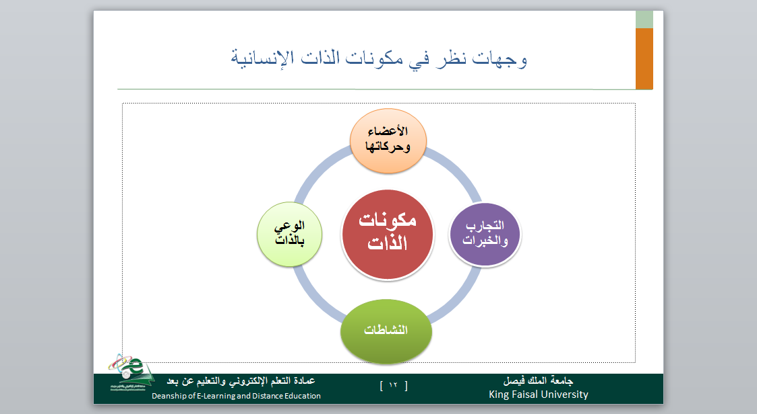
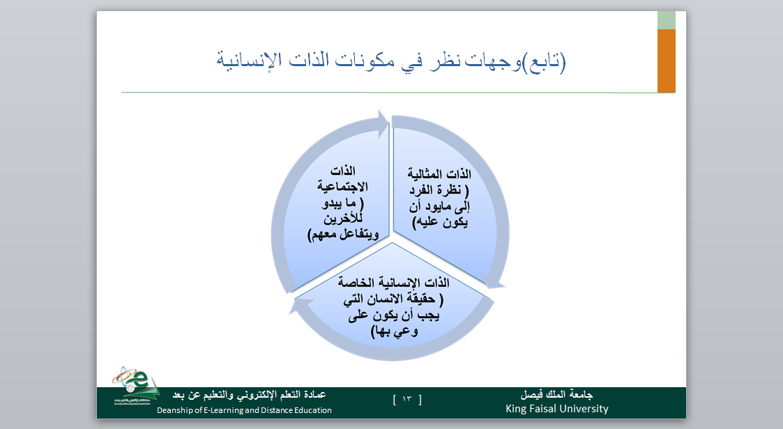
محاور بناء الذات
- وضوح الهدف؛
- التفكير بالهدف؛
- الثقة بالنفس ؛
- التصرف المنطقي الإيجابي.
مثال حول الموضوع
شعر زيد بأنه يسير في مفترق حياته ،ثم جلس مع نفسه يسألها:
- ما الهدف من حياتي؟
- هل أنا واثق من قدراتي؟
- هل أنا راض عن نفسي؟
- هل أنا ناجح؟
- هل أنا سعيد؟
هل زيد إيجابي؟
زيد إيجابي لأنه سأل نفسه أسئلة تحدد مسار طريقه نحو النجاح وفي نيته التخلص من السلبيات إن وجدت لديه.
لكن هل أسئلة زيد وحدها تكفي؟
- بالطبع لا... ولكنها المفتاح الذي ينطلق من خلاله لتطوير ذاته والوصول إلى أهدافه في الحياة ، وبالتالي الوصول إلى السعادة.
- وبالتالي فإن زيدا ملزم بأن ينظم نفسه بعد الإجابة عن أسئلته للقيام بأفعال واقعية يستطيع من خلالها الوصول لما يريد.
متى يكون زيد سلبيا؟
- إذا لم يسأل نفسه ويراجعها، وهذا يدل على أنه سيبقى كما هو لا يتغير للأفضل ؛
- إذا لم يستطيع الإجابة على تساؤلاته وبقي حائرا، وهذا يدل على تشتته وضياع أهدافه المستقبلية في هذا الشتات ؛
- إذا ما عرف الإجابة ولم يقم بأفعال تساعده على تطوير ذاته، وهذا يدل على عجزه وبقائه يعيش في أحلامه .
لذلك:
- كن مثل زيد الإيجابي ولا تكن مثل زيد السلبي ؛
- ثق بأن سؤالك لنفسك ومواجهتها هو مفتاح الحل ؛
- إذا كانت إجاباتك سلبية فلا تجعل نفسك عرضة للومك القاسي وبدلا من ذلك فكر في الحل ؛
- ثق بقدرتك على التخلص من جميع المشكلات التي تواجهك من خلال إدارة ناجحة لذاتك .

المحاضرة الثانية:
التخطيط الفردي

محاور المحاضرة
- المقدمة ؛
- أهداف المحاضرة ؛
- التخطيط الفردي وأهميته ؛
- الأهداف.
المقدمة
- التخطيط المسبق والفعال يساعد على النجاح وعلى تحقيق الأهداف
عندما نريد القيام بعمل ما يتطلب الأمر قبل بداية العمل أن نحدد ماذا نريد؟ ماذا سنعمل؟ متى؟ وكيف ؟...
- أي أنه لا مجال للعشوائية في تحقيق الأهداف، بل الأمر كله منوط بالتخطيط المحكم الهادف والفعال ، الذي يتعين على الطالب الإفادة منه واعتماده أسلوبا للتفوق والنجاح ضمن ما يعرف بالتخطيط الفردي.
أهداف المحاضرة
تهدف هذه المحاضرة إلى:
- بيان أهمية التخطيط الفردي وأساليبه ؛
- معرفة أهمية تحديد الأهداف وأنواعها وخصائصها؛
- التدريب على صياغة الأهداف الفعالة ؛
- التعرف على اختيار الأولويات وترتيبها.

1-مفهوم التخطيط:
التخطيط قاعدة تستند عليها كافة مكونات العملية الإدارية من تنظيم وقيادة ورقابة، فهو عملية تقوم أساسا على :
- وضع الأهداف؛
- وتحديد الوسائل اللازمة لتحقيق تلك الأهداف.
2-التخطيط الفردي:
- هو وضع الفرد خططا لما سيقوم به من أفعال في زمان ومكان معين، موضحا في ذلك الاستراتيجيات والطرق التي تساعده في تنفيذ خططه والوصول بالتالي إلى أهدافه.
3-فوائد التخطيط:
- يحسن التخطيط من التركيز، ويضفي مرونة على الأداء؛
- يقوم التخطيط بتوجيه الفرد نحو الأهداف وتنفيذها؛
- يساهم في التعرف على المشكلات التي قد تعترض العمل في المستقبل؛
- يساعد على ترشيد النفقات ويضع ضوابط الاستخدام الأمثل للموارد المتاحة؛
- يساهم في وجود رقابة على العمل من خلال المعايير الرقابية للأداء؛
- يساعد في وضع البرامج الزمنية المحددة للعمل.
- 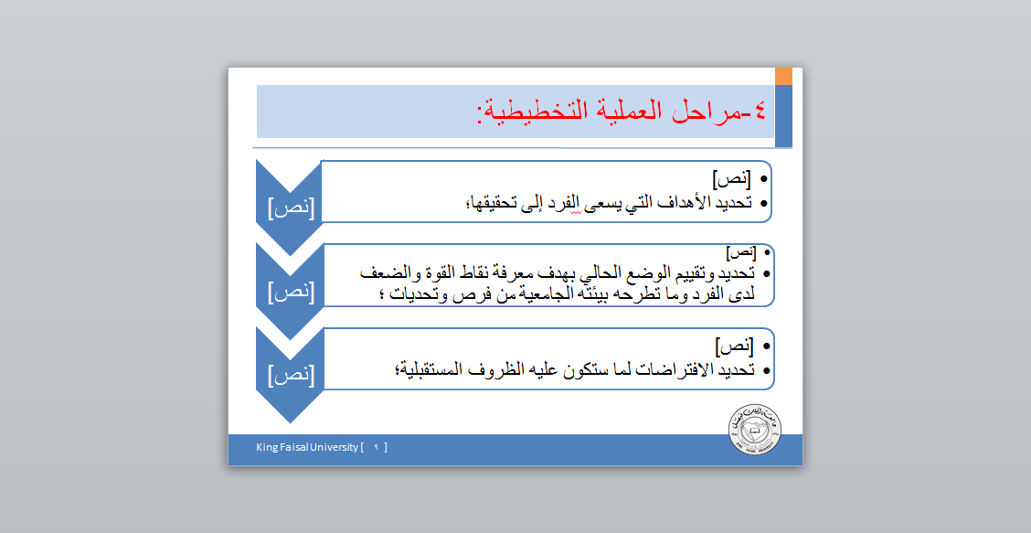
- 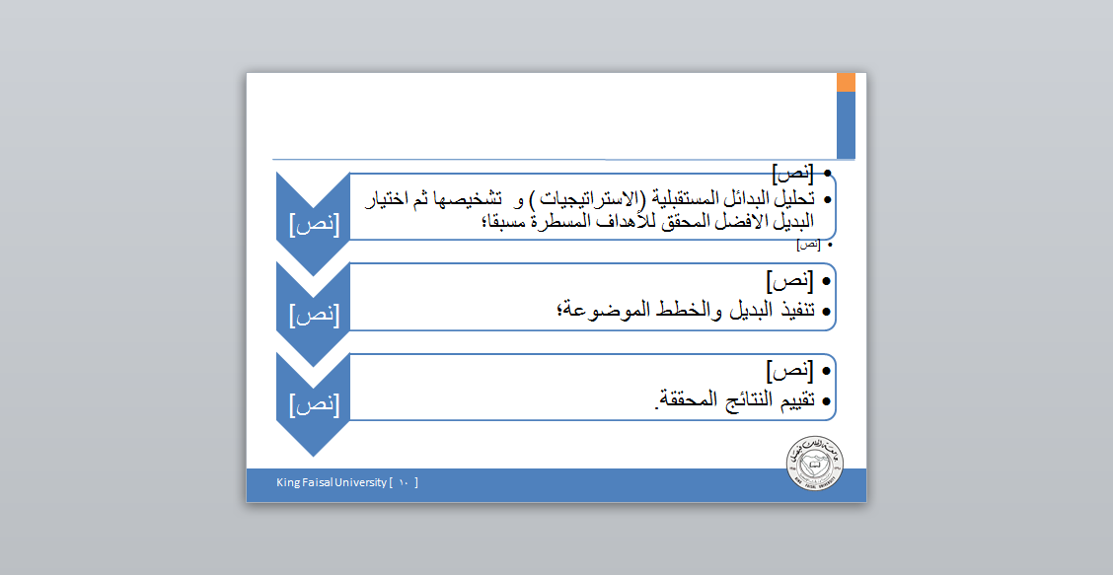
ثانيا:الهدف
1-ما المقصود بالهدف؟
- يشير الهدف إلى الحالة أو الوضع أو النتيجة المرغوب الوصول إليها مستقبلا.
2-مكونات الهدف:
لدى صياغة الهدف نجد أنه يتكون من ثلاثة عناصر أساسية هي:
- الأداء؛
- الظرف؛
- المعيار.
مكونات الهدف
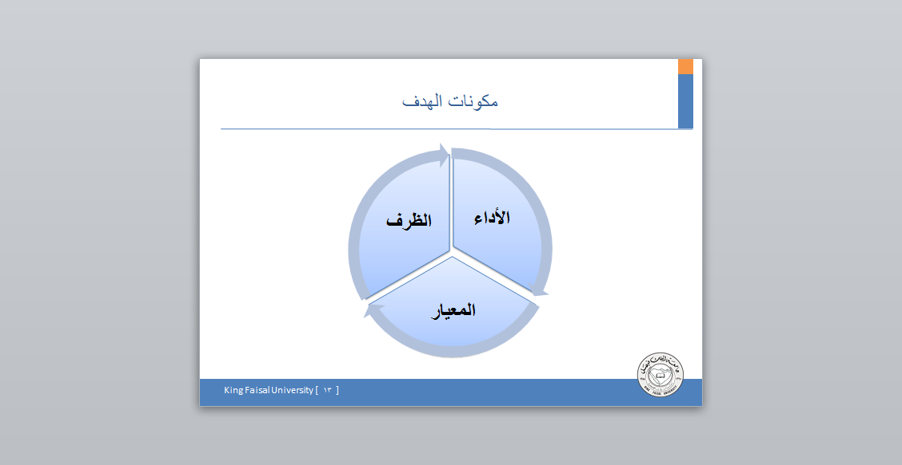
ا-الأداء (Performance): ويتعلق الأمر بوجود وصف لما ينبغي القيام به إجرائيا بحيث يكون قابلا للتطبيق والقياس؛
ب-الظرف (Condition): وتشمل الظروف المكان والزمان لحدوث السلوك (البيت،قاعة الدرس،الصباح،أثناء العطلة...)؛
ج-المعايير(Criteria): وهي عبارة عن مستوى أداء الفرد مقارنة بالآخرين من نفس الفئة التي ينتمي إليها ،وهي أنواع:
- تحديد مستوى دقة الأداء، كأن أطبع الصفحة دون أخطاء إملائية؛
- تحديد تكرار السلوك، كأن أقرأ الدرس ثلاث مرات؛
- تحديد نوعية الأداء كأن أجيب عن الامتحان بخط واضح؛
- تحديد الفترة الزمنية كأن أراجع مادة الامتحان لمدة عشر ساعات.
3-أنواع الأهداف:
استنادا لمعيار الزمن نميز ما بين الأنواع التالية للأهداف التي يعتمد بعضها على بعض:
ا-الأهداف طويلة الأجل(5 سنوات فأكثر):وتمثل ما يطمح أن يكون عليه الفرد في حياته(طبيبا،محاميا،...)؛
ب-الأهداف متوسطة الأجل(من 1 إلى 5 سنوات):وهي المتعلقة بمرحلة معينة كالمرحلة الجامعية(التخرج بامتياز) وتعتمد على الأهداف القصيرة؛
ج-الأهداف قصيرة الأجل(أقل من سنة) وتعتمد على الأهداف اللحظية وتحتاج لفترات قصيرة(الحصول على درجة ”ا ” في مقرر ما خلال الفصل الأول)؛
د-الأهداف اللحظية(يوم، أسبوع ،شهر):وتمثل ما نقوم به من سلوكات يومية لخدمة الهدف قصير الأجل.
:الفاعلة 4-خصائص الأهداف
- أن تكون واضحة ومحددة بشكل دقيق؛
- أن تكون قابلة للقياس؛
- أن تكون موسومة بالتحدي؛
- أن تكون مرتبط بفترة زمنية محددة؛
- أن تكون واقعية وقابلة للتحقيق.
5-أساسيات تحديد أهداف المذاكرة:
- البدا بتدوين الأهداف وفقا لتقسيماتها(لحظية،قصيرة،متوسطة وطويلة)؛
- التقسيم الزمني للأهداف من حيث المدة الزمنية اللازمة لكل هدف؛
- وضع الأولويات ويكون ذلك من خلال اختيار الأهم فالمهم؛
- وضع أهداف ذات مستوى عال ومعقول؛
- حدد أهدافك بوضوح؛
- القيام بالفعل الصائب وبإخلاص؛
- مراجعة وتعديل الأهداف عند اللزوم؛

المحاضرة الثالثة
الدافعية
محاور المحاضرة
- المقدمة ؛
- أهداف المحاضرة ؛
- الدافعية؛
- إستراتيجية النجاح.
المقدمة
- هناك مقولة مفادها أن النجاح هو محصلة (1%)ذكاء وعبقرية و(99%)من المثابرة والدافعية وهي مقولة تعكس واقع كثير من الأنشطة اليومية.
- برغم حاجة الجميع للتحفيز الذاتي ،فحاجة طلاب الجامعة إليه أكبر،ويمكن تشبيه التحفيز الذاتي المستمر الذي يحتاج إليه الطالب الجامعي بحاجة السيارة إلى الوقود.

أهداف المحاضرة
تهدف هذه المحاضرة إلى:
- التعريف بأنواع التحفيز وانعكاساته الكبيرة على الطالب الجامعي؛
- التعريف بالأساليب والطرق التي تولد الدفعية نحو التعلم وتساعد الطالب على تحفيز نفسه؛
- توضيح معوقات التحفيز الذاتي وسبل التغلب عليها باعتماد إستراتيجية فاعلة للنجاح.

1-مفهوم الدافعية:
هي المحركات التي تدفعنا للقيام بسلوك معين،وتوجه هذا السلوك التوجيه الصحيح، وتستديمه لتحقيق الأهداف المرجوة من هذا السلوك.
2-مصدر الدافعية:
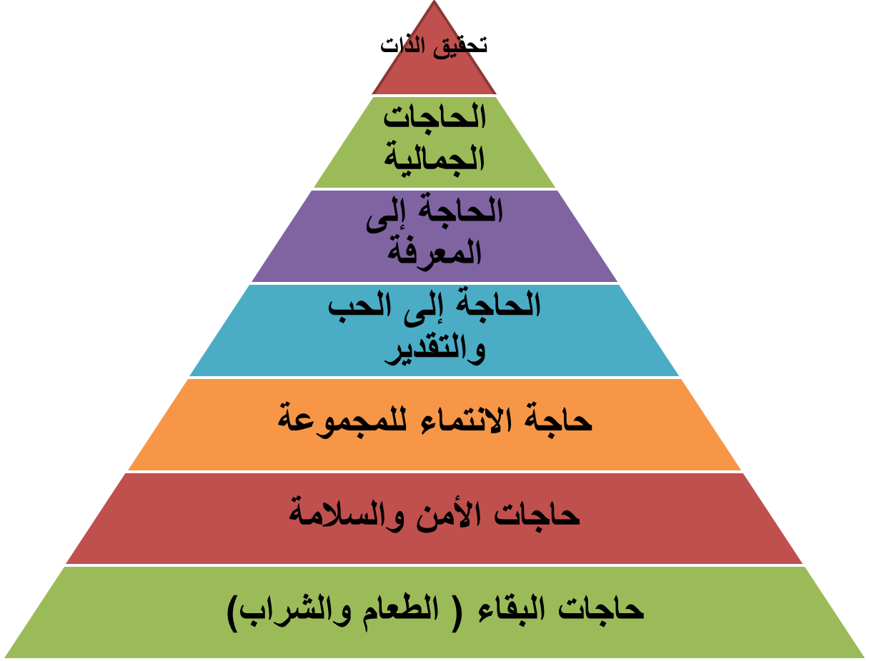
ا-الحاجات الإنسانية؛ هرم ماسلو

ب-المكافآت والتعزيز الخارجي (الدافعية الخارجية)؛
ج-حب الاستطلاع والتفوق والتعلم (الدافعية الذاتية)؛
د-ملاحظة سلوك الآخرين وما قد تثيره من دافعية.
3-الدافعية والعزو:
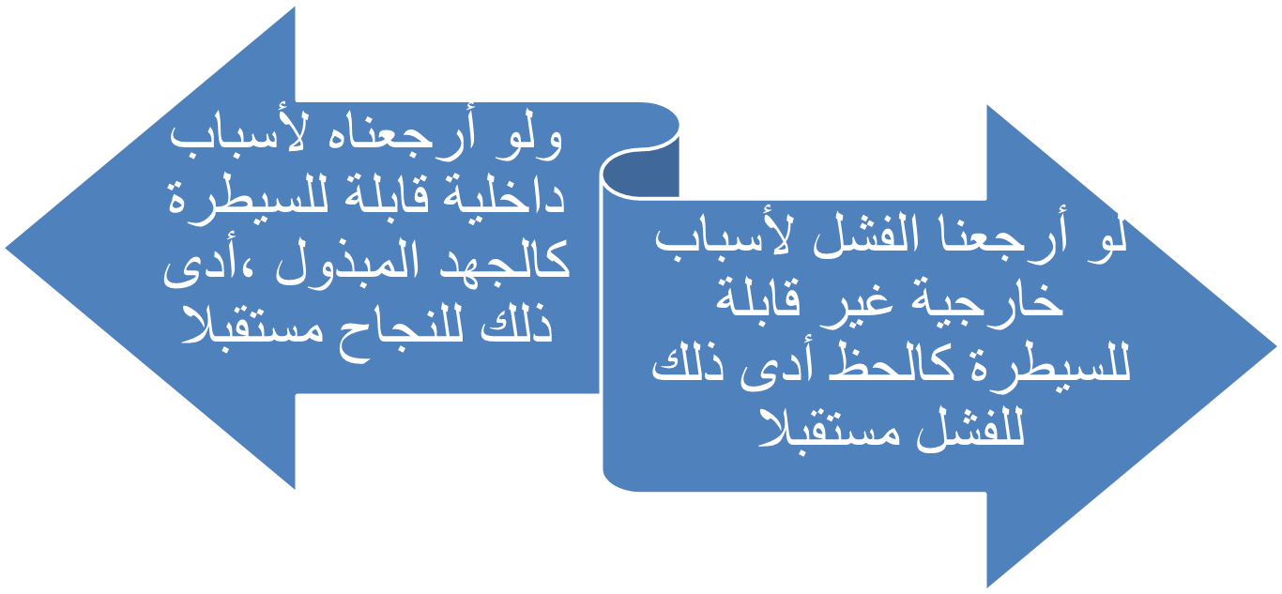
المقصود بالعزو هنا،إرجاع أسباب النجاح أو الفشل لأمر ما،علما أنه كثيرا ما يعلق الناس فشلهم على الأسباب الخارجية:
4-معوقات التحفيز
- التسويف وعدم الشروع في الخطوة الأولى لإنجاز المهمة؛
- عدم وجود خطة أو أهداف محددة لدى الطالب؛
- تأثير الزملاء غير الجادين وغير المحفزين ذاتيا؛
- ضعف الثقة بالنفس وعدم تقدير الذات؛
- الشعور بالإحباط عند أي فشل أو تعثر؛
- السهر وقلة النوم والإجهاد النفسي والجسدي.
يمكن للفرد أن يحقق النجاح عندما يمتلك استراتيجيات واضحة ومحددة نحو النجاح،ويتم ذلك من خلال القيام بمجموعة إجراءات من أهمها:
1-تعزيز الثقة في النجاح:
- أحرص على أن يكون حديثك الذاتي إيجابيا (فكر بالنجاح)؛
- لا تقع أسير فكرة أن النجاح حظ (الناجحون أناس عاديون)؛
- ذكر نفسك بانتظام بأنك أفضل مما تظهر عليه؟
- فكر بمستوى كبير وبأهداف عظيمة اعتمادا على التخطيط العملي؛
- أنت قادر فعلا على النجاح لو أردت وبذلت الجهد الكافي.
2-امتلاك مفاتيح النجاح:
- الدوافع القوية(هي محركات للسلوك الإنساني)؛
- الطاقة اللازمة للحياة(هي وقود الحياة)؛
- المعرفة والمعلومات(هي قوة لمن يمتلكها)؛
- التصور والرؤية الواضحة(هو الطريق للنجاح)؛
- الفعل أو الإجراء(هو الطريق للقوة)؛
- التوقع(هو الطريق للواقع)؛
- الالتزام بالعمل(هو بذرة الإنجاز)؛
- المرونة(هي قوة الليونة)؛
- الصبر(هو مفتاح الفرج)؛
- النظام والانضباط (هو أساس التحكم بالنفس).
3-تطبيق مراحل النجاح:
أقترح كل من هاري أدلر و بريل هيدز نموذجا بالمراحل الأربعة التالية،التي قد يكوِن الفشل كامنا في تجاوز إحداها:
- تحديد الهدف(أخذ قرارات بشأن ما تريد)؛
- التطبيق(افعل شيئا)؛
- تقييم وملاحظة ماذا حدث؛
- إحداث التغيير والتعديل اللازم للوصول إلى الهدف.
نموذج هاري وبريل
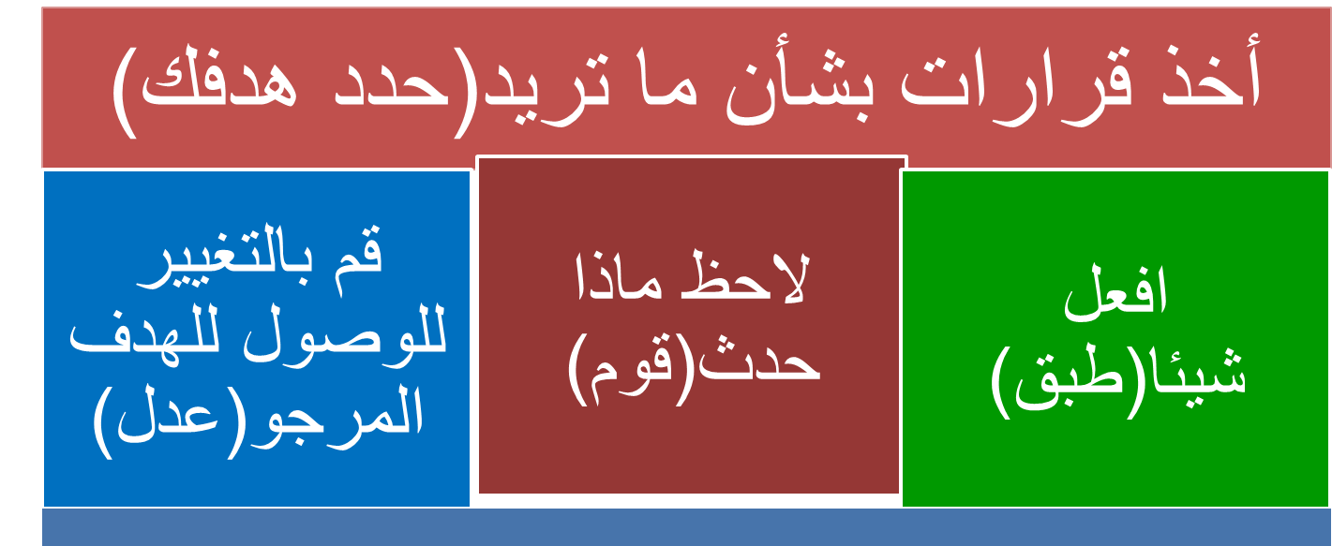
4-المحافظة على النجاح الدراسي:
- لا تقنع بالحصول على درجة جيدة واجعل شعارك التفوق فالإنجاز العالي مرتبط بالطموح العالي؛
- الالتزام بالبحث عن النجاح والوصول للأفضل وتشكيل عادات نافعة للوصول لذلك؛
- لا تمكث في مستوى واحد واحرص على ابتكار أهداف جديدة ومواصلة التقدم؛
- استمتع بعملية التعلم فهي كفيلة بأن تجعلك في المقدمة.
- مبادئ النجاح

- 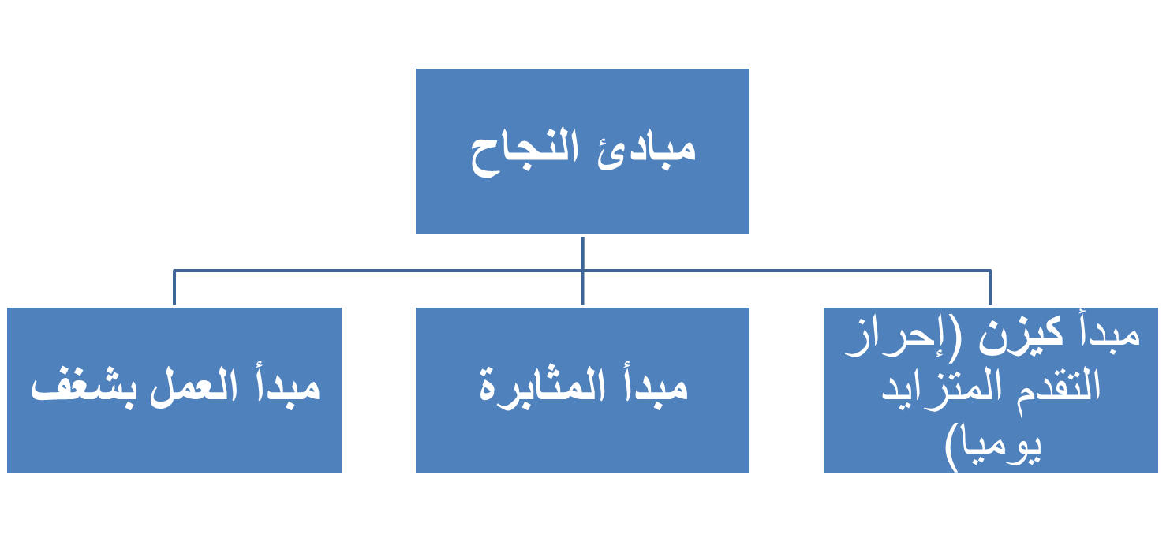
المحاضرة الرابعة:
إدارة الوقت
محاور المحاضرة
- المقدمة ؛
- أهداف المحاضرة ؛
- أهمية الوقت وخصائصه؛
- تقنيات إدارة الوقت.
المقدمة
- الوقت هو الحياة، فإذا ذهب جزء من وقت الإنسان ذهب بعضه...
- وأخذا في الاعتبار لما يؤمله المجتمع في الطالب الجامعي، وما تقتضيه المرحلة من تراكم للأعباء والمهمات التي تضيق بها الأوقات؛
- ولأن حياة الطالب حياة مركبة تحتوي على الكثير من الأمور المهمة التي تتداخل مع بعضها البعض،كان لابد من تزويده بمختلف تقنيات وأساليب إدارة الوقت.

أهداف المحاضرة
تهدف هذه المحاضرة إلى:
- تعريف الطالب بأهمية إدارة الوقت في الحياة الجامعية؛
- تحديد الصعوبات والمعوقات التي يعاني منها الطالب في إدارة وقته؛
- معرفة المتطلبات اللازمة لإدارة الوقت وتنظيمه بفعالية.
أولا:أهمية الوقت وخصائصه:
1-الخصائص المميزة للوقت:
- الوقت مورد ثمين و نادر.
- لا شيء أطول ولا أقصر من الوقت.
- لا يمكن القيام بأي نشاط أو عمل دون وقت.
- الوقت سريع الانقضاء.
- يختلف الوقت كمورد غير متجدد عن بقية الموارد لأنه:
- لا يمكن تخزينه.
- لا يمكن إحلاله أو تبديله.
- لا يمكن تداوله أو تأجيره أو إعارته أو اقتراضه أو مضاعفته أو تصنيعه أو تغييره.
- الوقت مورد محدد، في متناول الجميع، إذ يملكه كل الناس ولا أحد يستطيع زيادته.
2-أهم مضيعات الوقت
- المقاطعات الهاتفية.
- دخول الزملاء.
- العجز عن قول لا ، وكون الطالب تحت التصرف.
- الزوار الذين يأتون دون موعد.
- الالتزامات الشخصية والعائلية.
- التعطل المتكرر للسيارة.
- غياب خطة العمل.
- أهداف وأولويات غامضة ومتغيرة.
- أعمال قيد التنفيذ(التسويف).
- غياب الحدود القصوى للآجال .
- محاولات التحسين المبالغ فيه.
- غياب التنظيم في المكتب.
ثانيا:تقنيات إدارة الوقت
1-مفهوم إدارة الوقت:
يقصد بإدارة الوقت للطالب الجامعي تنظيم وقته وتوزيعه بما يتناسب ومتطلبات المواد الدراسية والحياة اليومية،بحيث يتم استغلال الوقت بأفضل صورة.
2-خطوات إدارة الوقت
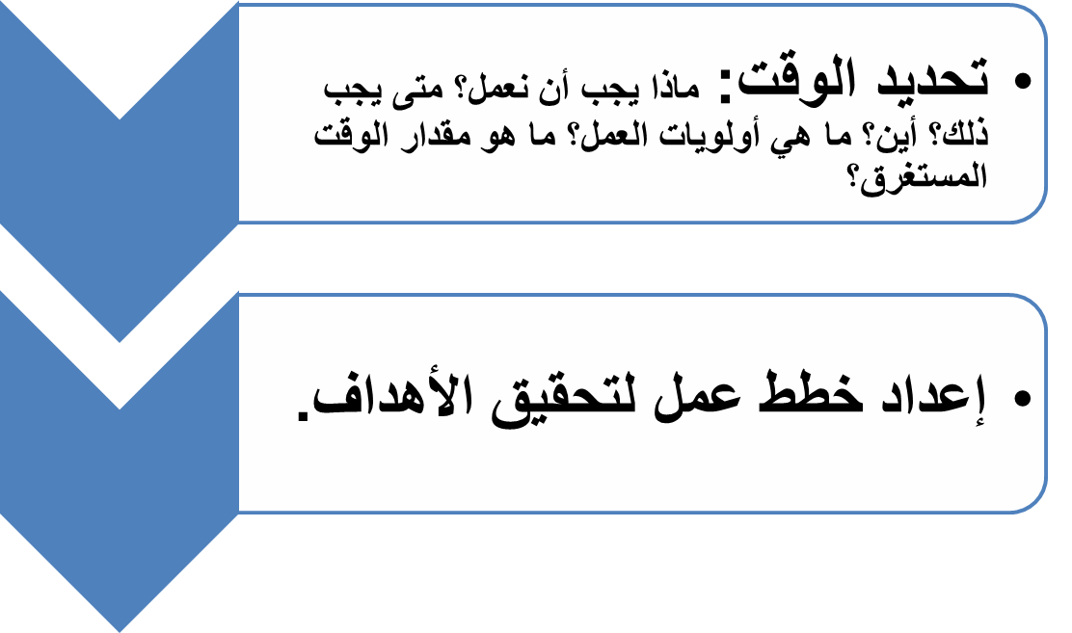
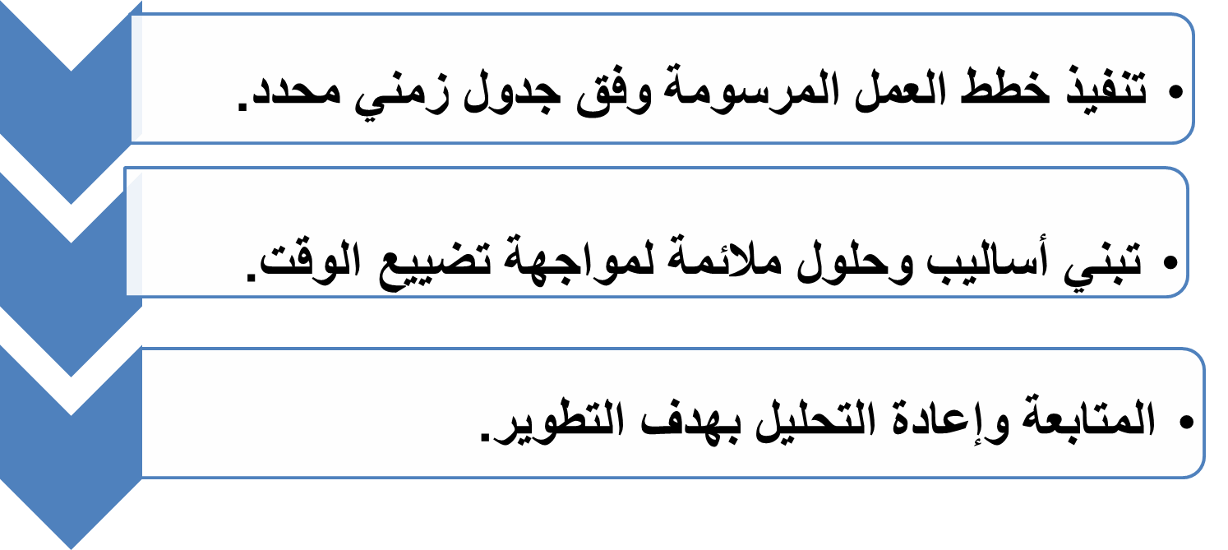

3-إجراءات مهمة للتحكم في الوقت
أ- جرد الأنشطة:
أي إعداد وثيقة الأنشطة وملئها دوريا (ثقافة الأجندة)، حيث يقوم يوميا ببرمجة الأعمال ذات الأولوية وتسجيلها على مفكرته التي تضم أيضا أعمال قديمة مبرمجة لنفس اليوم.
ب- تحليل الوقت وتخصيصه:
أي تحديد وقت العمل المنوط به (مذاكرة، محاضرات...)، والوقت المخصص للأنشطة الشخصية والوقت الواجب تخصيصه للعائلة...
ج- تنظيم فترة العمل :
التنظيم الجيد للوقت يمر حتما بهيكلة سليمة للأعمال الواجب إنجازها، حيث تنقسم الأعمال إلى:
- الأعمال الواجب إنجازها بأولوية قصوى.
- الأعمال التي ستنجز في أقرب وقت ممكن.
- الأعمال التي ستنجز حينما يمكن.
د-تقييم الأداء :
-كم من المهام أنجزت؟ ولماذا كنت قادرا على إنجازها؛
-كم من الأمور لم تنجز ولماذا حدث ذلك؟
-هل بالإمكان إنجاز ما فات في اليوم التالي دون الإخلال بالمهام الأخرى؟
-هل أنا ملتزم بأولوياتي وأهدافي التي وضعتها لنفسي؟
-هل كانت هناك أزمات وطوارئ؟وكيف تعاملت معها؟
مثال لمفكرة المهام اليومية
اليوم التاريخ
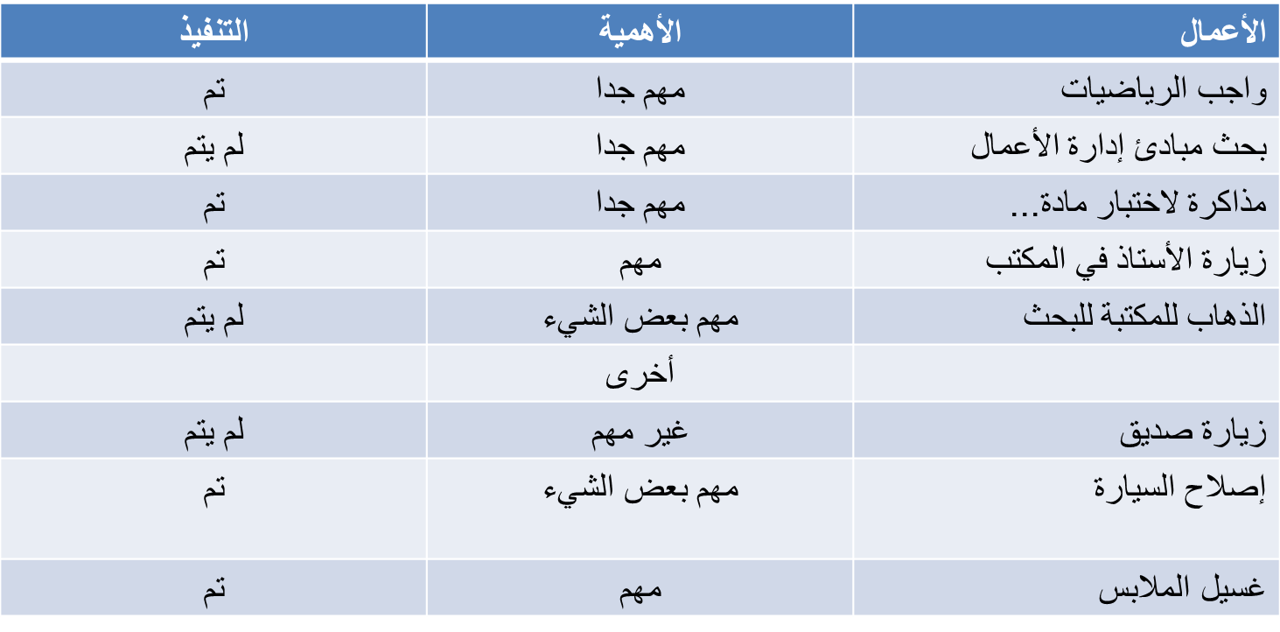

3- إرشادات عامة للتوظيف الأمثل للوقت

- التعود على البرمجة.
- تحديد الأولويات.
- تفهم مراحل دورة اليقظة والانتباه لدى الطالب.
- تفادي تأخير الأعمال إلى الساعات الأخيرة لانقضاء مهلتها.
- محاولة استدراك التأخر في الوقت.
- ترتيب المكتب واعتماد نظام لحفظ الملفات و الأوراق.
- استخدام التكنولوجيات الحديثة للتحكم بالوقت.
- استغلال أجزاء الوقت المهدور.
- تخصيص أوقات للراحة.
- الحفاظ على اللياقة البدنية (ممارسة الرياضة).
4-تنظيم وقت العطلة الأسبوعية:
- إذا كان بعض الطلاب يعتبرون هذه العطلة مخصصة للتسلية والترفيه ، فإن بعض المهتمين يستغلون جزءا منها للمذاكرة أيضا.
نموذج لتنظيم عطلة الأسبوع
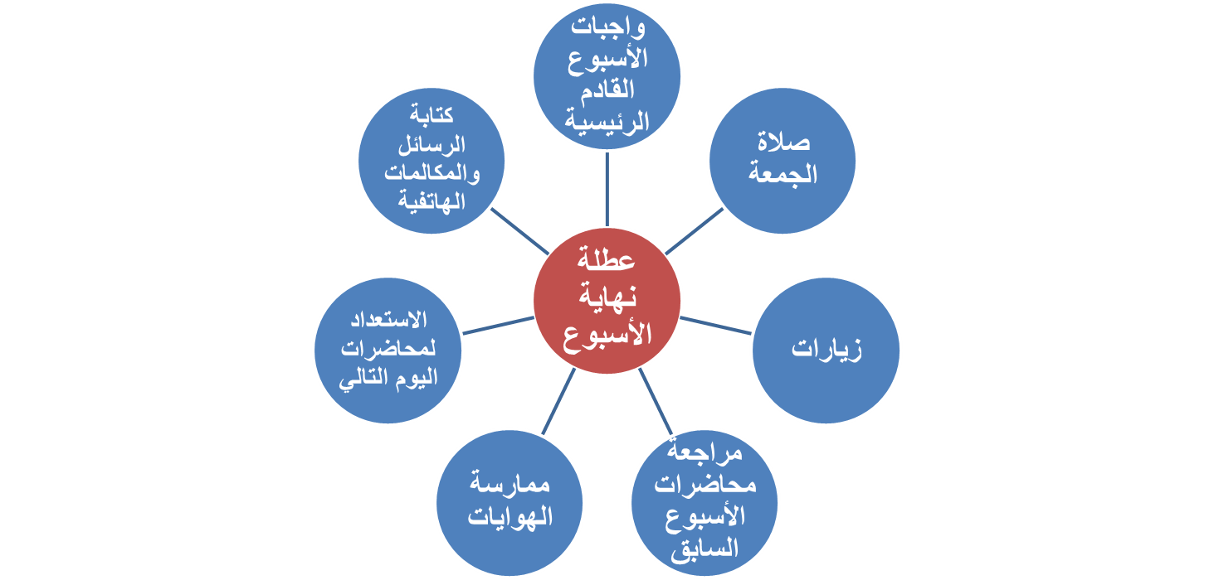
5-مكان المذاكرة:
- إذا كان زمان المذاكرة مهما لتحقيق عوامل النجاح، فإن مكانها لا يقل شأنا عن ذلك، وهذا فضلا عن الدور التكاملي الذي يلعبه في إدارة الوقت.
شروط مكان المذاكرة
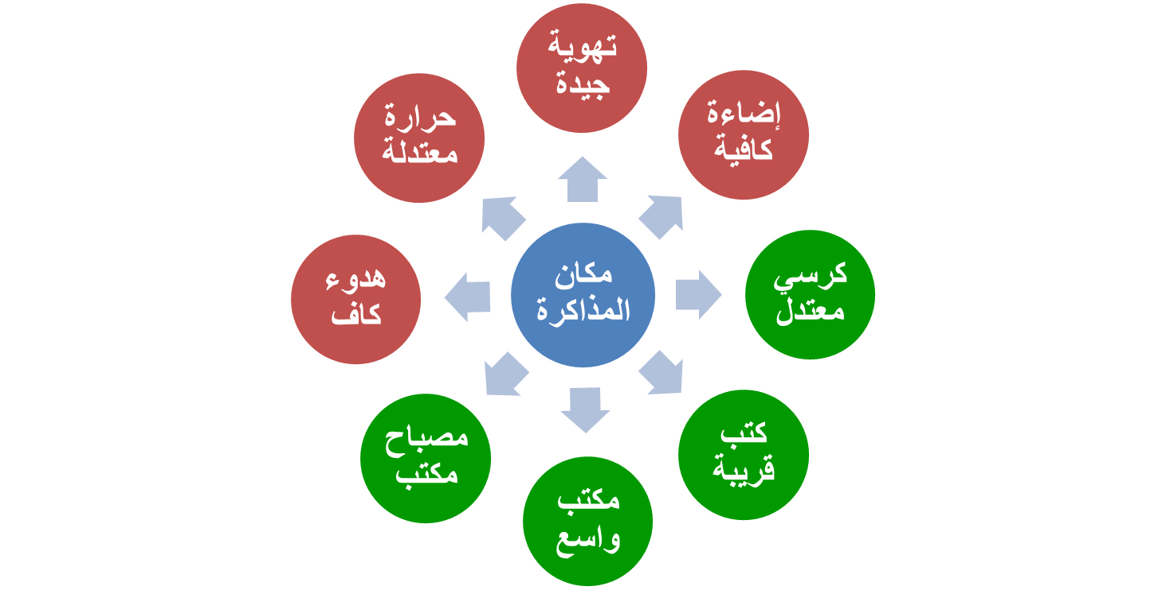
المحاضرة الخامسة:
التركيز والتذكر
محاور المحاضرة
- المقدمة ؛
- أهداف المحاضرة ؛
- التركيز ؛
- التذكر؛
- الخريطة المفاهيمية.
المقدمة
- بالنظر إلى الدور المنوط به، فإن الطالب محتاج إلى بذل الكثير من الجهد والمذاكرة ،وفهم الأسس والأساليب العلمية للمذاكرة الناجحة والفاعلة خاصة في ظل كثرة المعوقات الداخلية والخارجية للتركيز.
- من هنا كان لابد من تحسين أساليب التركيز والتذكر،والوقوف على أحدث الأساليب والتجارب العلمية في هذا المجال.

أهداف المحاضرة
تهدف هذه المحاضرة إلى:
- التعرف على العوامل المساعدة على التركيز والتذكر
- تحسين أساليب التركيز والتذكر لدى الطالب أثناء التعامل مع المواد الدراسية المختلفة؛
- إكساب الطالب القدرة على وضع خرائط مفاهيمية للموضوعات التي يدرسها.
أولا:التركيز والتذكر
1-التركيز:
يقصد بالتركيز في الدراسة القدرة على التعلم أو الدراسة بجدية في مهمة ما حتى يصل الفرد لدرجة استعادة أي شيء آخر عند انتباهه.
- إنه إذن عملية مرتبطة بالحواس؛
- وهو عملية واعية مرتبطة بالاهتمام والانتباه للمثيرات
2-معوقات التركيز:
هناك العديد من المثيرات التي تعمل على إعاقة عملية التركيز،والتي ينبغي التنبه إليها، منها ما يقع داخل نطاق الفرد، ومنها ما هو خارجي:
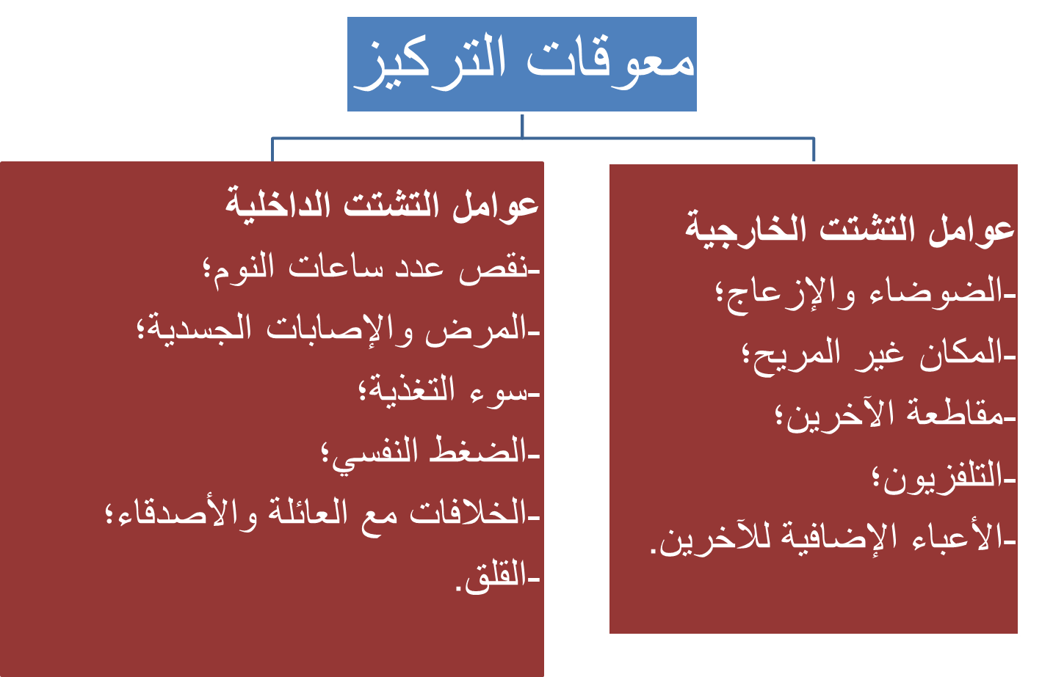
3-تحسين القدرة على التركيز:
- اعقد العزم على التحكم في العوامل التي بمقدورك التحكم فيها؛
- تخلص من لصوص الوقت الإلكترونية (ألعاب كومبيوتر،،تلفزيون،إنترنت)؛
- استعد للمذاكرة والتركيز(كن جاهزا،أقنع نفسك،قم بتمرينات جسدية)؛
- اهتم بنفسك(نوم كاف،تغذية متوازنة،بعد عن الإفراط في الانفعال)؛
- قم بوضع أهداف واقعية؛
- قم بوضع قوائم كالمذكرات،والمواعيد،وما عليك القيام به يوميا؛
- تعرف على مسببات الضغط لديك وضع لها ملفا للمتابعة؛
- كن واعيا عندما تأتيك أفكار أخرى تشتت الفكرة التي تركز عليها؛
- إذا وصلت حد التعب قم بعملية استرخاء أو راحة لوقت معين.
ثانيا:الذاكرة
1-ما الذاكرة؟
تعرف الذاكرة بأنها قابلية الإنسان للاحتفاظ بالتجربة والمعرفة واستدعائها عند اللزوم.
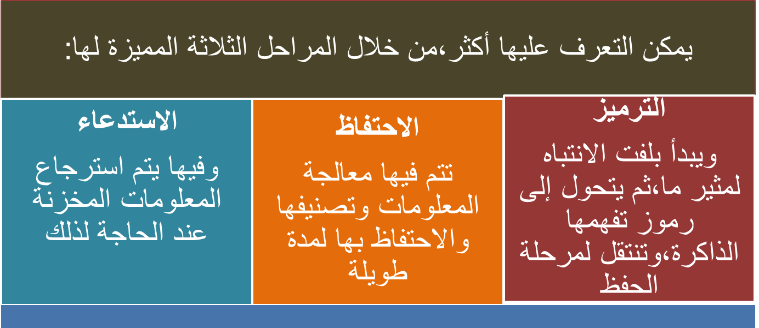

2-النسيان:
- هو فقدان للمعلومات من الذاكرة حينما نحتاج لاسترجاعها،وهو سلاح ذو حدين؛
- فبالرغم من جانبه الإيجابي، فهو يشكل عقبة أمام الطالب الذي يريد تذكر المعلومات في الامتحان لكنه يفشل في استعادتها في الوقت والشكل المناسبين.
3-العوامل المؤثرة طرديا على الذاكرة:
- تأثير الحواس(كلما كانت أكثر من حاسة تستقبل الحدث كان أكثر رسوخا)؛
- تأثير المعلومات الأكثر حداثة والأولية؛
- تأثير التشابه؛
- تأثير القرب(الشيء القريب يسهل تذكره لأنه مميز)؛
- تأثير التكرار؛
- تأثير التحديد(الأماكن والتواريخ)؛
- الارتباطات الذهنية (تنشأ عن تكوين الصور العقلية المرئية)؛
- تأثير الانفعالات(أيام الحزن الشديد أو الفرح والسعادة).
4-العوامل المساهمة في تحسين الذاكرة:
- الاسترخاء بدل التوتر ؛
- النشاط بدل الخمول؛
- تحديد الأوقات لأداء المهمات(ضغط الوقت يبرز الطاقة الكامنة للذاكرة)؛
- تقسيم المادة موضوع المذاكرة وبشكل منسجم؛
- تكوين ارتباطات ذهنية (ربط أشياء سهلة التذكر بأشياء صعبة في المادة)؛
- المذاكرة المبكرة والمنتظمة؛
- تطوير أدوات معاونة للذاكرة(بطاقات استذكار،رسم خرائط ذهنية،قوافي متناغمة..)؛
- التدريب المستمر للذاكرة على حفظ واستدعاء المعلومات
- التفكير في المعلومات قبل النوم.
ثالثا:الخريطة المفاهيمية
1-مفهوم الخريطة المفاهيمية :
- هي علاقة ذات معنى بين المفاهيم في شكل تكون عبارة عن مفهومين أو أكثر تتصل ببعضها بواسطة الكلمات في إطار معين (NOFAK & GODEN,1995)؛
- هي رسوم تخطيطية ثنائية الأبعاد توضح العلاقات المتسلسلة بين المفاهيم في أي نوع من فروع المعرفة المستمدة من البناء ألمفاهيمي(السعدي،2000).
2-مكونات الخريطة المفاهيمية:
ا-المفهوم العلمي:بناء عقلي ينتج من الصفات المشتركة للظاهرة،أو تصورات يكونها الفرد للأشياء.يوضع المفهوم داخل شكل مربع أو دائري
المفاهيم أنواع:مفاهيم الربط، مفاهيم الفصل،مفاهيم العلاقة، المفاهيم التصنيفية،المفاهيم العلمية والمفاهيم الوجدانية.
.
ب-كلمات الربط:تستخدم للربط بين مفهومين أو أكثر(تنقسم،يتركب من...)؛
ج-الوصلات العرضية:وهي عبارة عن وصلة بين مفهومين أو أكثر من التسلسل الهرمي تمثل في صورة خط عرضي؛
د-الأمثلة:وهي الأحداث أو الأفعال المحددة التي تعبر عن أمثلة للمفاهيم،وغالبا ما تكوم أعلاما،لذا لا تحاط بدوائر وأشكال.
4-كيف نشكل خريطة مفاهيمية؟
- استخدم ورقة وقلما وممحاة مع الألوان لإبراز المفاهيم؛
- إختر موضوعا يحمل معنى متكاملا؛
- تحليل مضمون الموضوع لتحديد مفهومه الأساسي ومفاهيمه
الفرعية؛
- إعداد قائمة بالمفاهيم وترتيبها تنازليا تبعا لشموليتها وتجريدها؛
- تصنيف ووضع المفاهيم حسب مستوياتها والعلاقات فيما بينها؛
- وضع المفاهيم داخل أشكال؛
- ربط المفاهيم المتصلة وكتابة الكلمات الرابطة؛
- كتابة الأمثلة أسفل الخريطة؛
- مراجعة الخريطة.

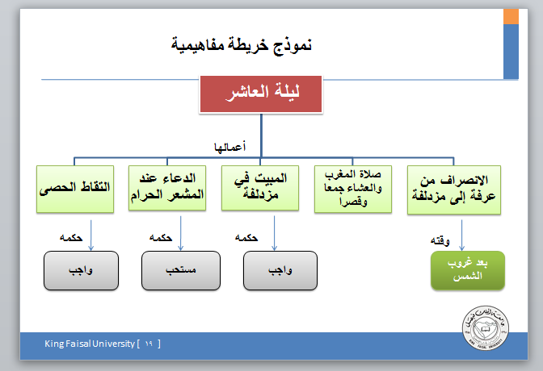
المحاضرة السادسة:
استراتيجيات القراءة الفعالة
محاور المحاضرة
- المقدمة ؛
- أهداف المحاضرة ؛
- أولا:أنواع القراءة؛
- ثانيا:تحسين أساليب القراءة.
المقدمة
- اعتمادا على كونها إحدى أهم وسائل إيصال المعلومات للطالب الجامعي،فإن القراءة تعد بمثابة العملية المحورية في عملية التعلم.
- وأخذا في الاعتبار لطبيعة المرحلة الجامعية،فإنه على الطالب قراءة الكثير، للوقوف على الحقائق والمفاهيم وفهمها وربط بعضها ببعض.
- وعليه كان لا بد من تزويده بمختلف الأساليب والإستراتيجيات التي تساعده على ذلك.

أهداف المحاضرة
تهدف هذه المحاضرة إلى:
- تعريف الطالب بالأنواع المختلفة للقراءة؛
- التعرف على الأساليب الناجحة في القراءة وتصميم أسلوب القراءة الشخصي؛
- تزويده بالإستراتيجيات الفاعلة للقراءة.
أولا:أنواع القراءة:
- هناك العديد من أنواع القراءة، يرتبط كل نوع منها بهدف معين، فلابد إذن من تناسب النوع المختار مع الهدف.
أنواع القراءة
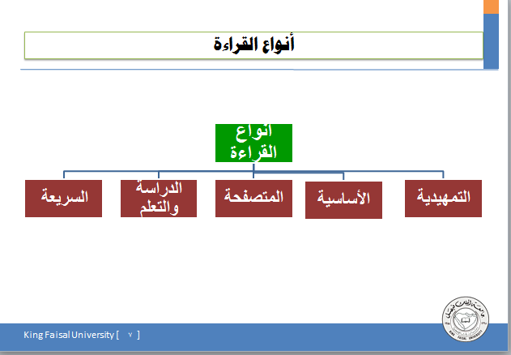
ملاحظة:
- تشير الأبحاث إلى أن 95% من القراءة عملية عقلية تتعلق بتفسير الرموز الكتابية وفهمها، وأن 5% فقط هي براعة بصرية آلية.
عملية القراءة
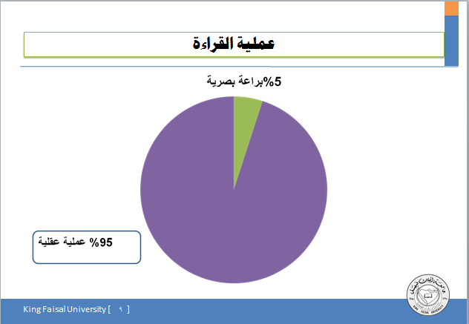
1-القراءة التمهيدية:
هي طريقة تمكن من الوصول إلى حس الكاتب واتجاهه العام في الكتابة بسرعة، في فصل من الكتاب أو الكتاب كله، وتشمل قراءة المقدمة والجزء الأوسط والخاتمة.

مثال1:كيف تقرأ فصلا من كتاب قراءة تمهيدية؟
- اقرأ أول فقرتين قراءة شاملة؛
- اقرأ الجملة الرئيسية التي يدور حولها الكلام، ويمكن أن تكون في البداية أو النهاية؛
- اقرأ فقرات الخاتمة قراءة شاملة.
مثال 2:كيف تقرأ كتابا كاملا قراءة تمهيدية؟
- اقرأ العنوان ثم قائمة المحتويات بتأن وتفكير؛
- اقرأ أول وآخر فصلين قراءة تمهيدية ثم أعد قراءتهما قراءة شاملة؛
- ابحث في قائمة المحتويات عن الفصل الذي يحتوي ملخصا للكتاب واقرأه قراءة تمهيدية ثم قراءة شاملة؛
- إذا قررت أن تقرأ الكتاب كله فاقرأ كل فصل قراءة تمهيدية قبل القراءة الشاملة.
2-القراءة الأساسية (الكلمات والعبارات المفتاحية):
- يتم خلالها التركيز على العبارات المهمة لأنها تمثل المفاتيح أو الأدلة التي تدور حولها تفاصيل النص وتساعد على فهم الموضوع.
- يتم خلالها النظر لكل الكلمات مع إعطاء الكلمات والعبارات المهمة وقتا أكثر.
:(Scanning3-القراءة المتصفحة (
هي عملية قراءة انتقالية يتم فيها ترك أجزاء كبيرة من القطعة بدون قراءة.
4-القراءة للدراسة والتعلم Study Reading)):
تتطلب القراءة للدراسة والتعلم ،القراءة أكثر من مرة.
من استراتيجيات هذا النوع SQ3R))، وهي تلخيص لخمس خطوات هي:
ا-المسح S=Survey :
وتعني الحصول على فكرة شاملة عن الموضوع الذي ستقرأه قبل قراءة التفاصيل، ويتم ذلك من خلال قراءة العناوين وقائمة المحتويات والملخصات والرسوم البيانية ؛
ب-الأسئلة Q=Questions :
أي قيام القارئ بوضع الأسئلة على المواضيع التي تم مسحها،وتكون في البداية مكتوبة ،على أن يتم الاستغناء عن الكتابة بعد التمرن على العملية وبتقليل الأسئلة؛
ج-القراءة (R1=Reading):
- هنا يقوم القارئ بالقراءة عدة مرات بحثا عن إجابات الأسئلة المطروحة وعن الأفكار الرئيسية، يمكن بداية القيام بقراءة سريعة ثم إعادة القراءة لتأكيد ما تم التوصل إليه من أفكار؛
د-التسميع (R2=Reciting):
ويكون بسرد القارئ لما قرأه من ذاكرته لتثبيت المعلومات في ذهنه، ويمكن أن يكون التسميع أولا بأول تبعا لتسلسل قراءة الأجزاء، أو بعد أول قراءة للكتاب مباشرة، كما يمكن كتابة النقاط التي تم تذكرها؛
هـ-المراجعة (R3=Reviewing):
وتعني مراجعة ما تم القيام به في الخطوات الأربعة السابقة، وتتم من خلال:
-القراءة المسحية للتركيب العام للجزء، خصوصا إعادة مسح العناوين والملخصات؛
-تذكر الأسئلة المثارة في البداية وما مدى الإجابة عنها، وهل يتبادر للذهن غيرها؛
-إعادة القراءة للتأكد من تذكر كل شيء مهم؛
-التسميع واختبار التذكر عبر كتابة النقاط الرئيسية وتذكر الفرعية المندرجة تحتها.
5-القراءة السريعة Rapid reading)):
وهي القراءة الفعالة.وتعني سرعة تفسير الرموز المقروءة ،وتقاس بمتوسط الكلمات التي تقرأ في الدقيقة إضافة إلى استيعاب ما تم قراءته.
ثانيا:كيف تحسن سرعتك في القراءة؟
1-تقنية المجارات أو ضبط السرعة:
ملحوظة هامة:
عند التدريب في المرات الأولى على القراءة السريعة يجب التركيز على القراءة بدل الاستيعاب والفهم الذي سيأتي لاحقا بعد التمرن على التقنية.
شكل خطوات تحسين القراءة
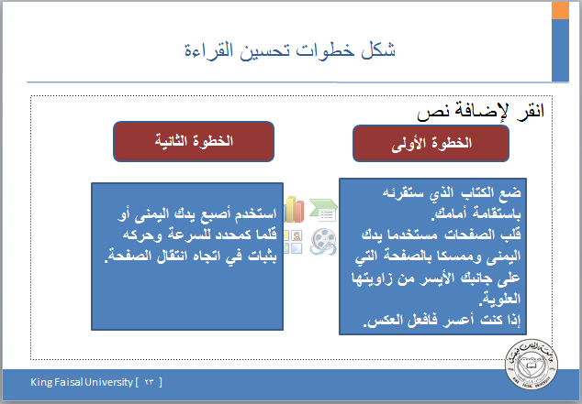
تابع شكل خطوات تحسين القراءة
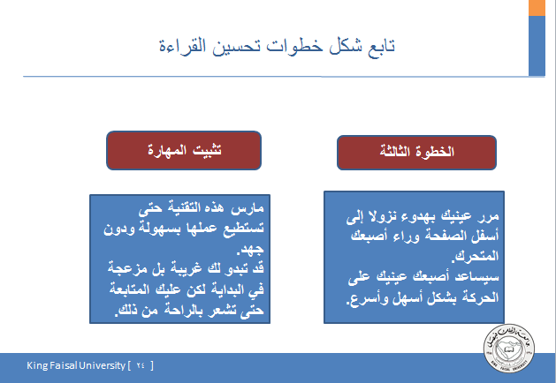
2-توجيهات لتحسين سرعة القراءة:
إن مدى الكلمات التي تلتقطها العين، ومدى الوقوف لتثبيت الكلمات هو ما يحدد سرعتك في القراءة.وتتطلب سرعة القراءة :
- هدوء المكان وملاءمة الزمان؛
- التركيز الذهني وعلى الأفكار الرئيسية؛
- توسعة مدى العين(نصف السطر-السطر كله)؛
- تنوع السرعة حسب الهدف وحسب طبيعة المادة؛
- تنقل العين إلى الأمام؛
- القراءة الصامتة؛
- القراءة تحت ضغط الوقت.
حركات العين حسب نوعية القارئ
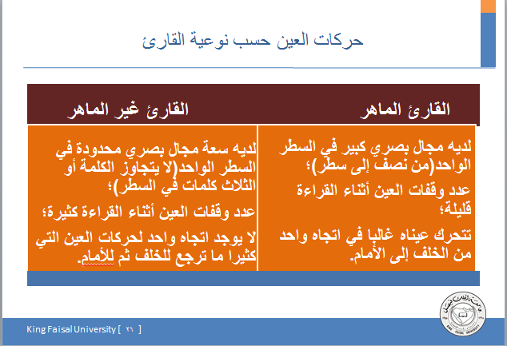
المحاضرة السابعة:
إدارة الاختبارات
محاور المحاضرة
- المقدمة ؛
- أهداف المحاضرة ؛
- أولا:المراحل الأساسية لإدارة الاختبارات؛
- ثانيا:استراتيجية الإجابة عن الأسئلة؛
- ثالثا:التعامل مع قلق الاختبارات.
المقدمة
- الاختبارات هي إحدى الوسائل المهمة التي يتم من خلالها تقييم مدى تحصيل الطالب الدراسي ومستوى أدائه الأكاديمي.
- تختلف نظرة الطالب للاختبارات بين محب لها أو كاره، وبين متحد لها أو مستسلم، وبين مستعد لها أو متردد، وبين مستهين بها أو مستثقل، وبين متخذ لها غاية ومتخذ لها وسيلة للتعلم،ولكل موقف انعكاسه على الأداء.
- وأخذا في الاعتبار لكل ذلك، وللقلق المصاحب لهذه الاختبارات، كان لابد من تذليل الصعاب وبيان حقيقة طبيعة الاختبارات والسبل الفاعلة للتعامل معها.

أهداف المحاضرة
تهدف هذه المحاضرة إلى:
- التعرف على طبيعة الاختبارات وأنواعها؛
- تصحيح نظرة الطالب للاختبارات؛
- التعامل الإيجابي مع القلق المصاحب للاختبارات؛
- تطبيق الوسائل والأساليب المثلى لمواجهة الاختبارات والتعامل معها.
أولا:المراحل الأساسية لإدارة الاختبارات
1-الاستعداد المستمر للاختبارات:
الخطأ الجسيم الذي يقع فيه معظم الطلاب أنهم لا يذاكرون إلا ليلة الاختبار أو قبلها بمدة يسيرة، مع أنه عليهم أن يكونوا على استعداد مستمر، وذلك يؤدي إلى:
- عدم توفر الوقت الكافي للطالب لمذاكرة المادة كلها؛
- عدم توفر الوقت الكافي للطالب لتثبيت ما قرأ في ذاكرته؛
- ازدياد نسبة قلقه وتوتره ليلة الاختبار،مما يضطره بالتالي للسهر.
متطلبات الاستعداد المستمر
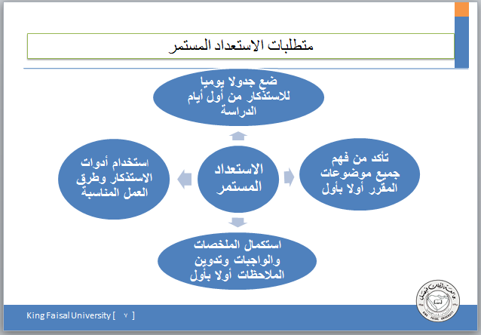
2-الاستعداد الأخير قبل موعد الامتحان بوقت كاف:
- ضع جدولا للمذاكرة النهائية قبل الاختبار بوقت كاف؛
- استذكر بتركيز مستعينا بملخصاتك وملاحظاتك؛
- ركز على ما لا تعرف وتغلب على مشكلاته؛
- تعرف على نمط أسئلة أستاذك مستعينا باختباراته الدورية؛
- أجر لنفسك اختبارا افتراضيا أو أجب على اختبارات سابقة.
3-المراجعة السريعة ليلة الاختبار:
- اجعل ليلة الاختبار ليلة سعيدة وخالية من التوتر؛
- اكتف بمراجعة خفيفة للمادة؛
- الاعتناء بالتغذية السليمة؛
- النوم المبكر(فترة نوم لا تقل عن 8 ساعات) ؛
- تجنب أخذ المنبهات المدمرة للدماغ.
الأخطاء المدمرة ليلة الاختبار
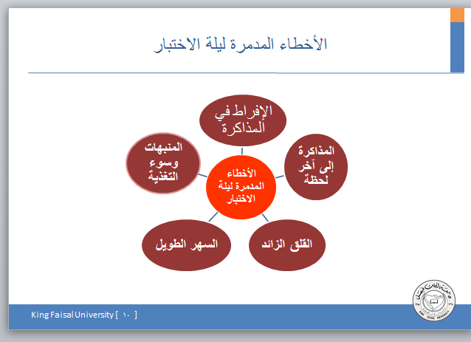

4-مرحلة أداء الاختبار:
- التأكد من ورقة الأسئلة؛
- كتابة الاسم والرقم الجامعي والشعبة؛
- قراءة التعليمات جيدا قبل البدء بالإجابة؛
- فهم السؤال جيدا قبل الإجابة عنه؛
- البدء بالسؤال الأسهل؛
- توزيع الوقت بشكل يتناسب مع حجم الأسئلة ووزنها؛
- مراجعة الإجابة قبل تسليم الورقة؛
- الدقة في الإجابة وتجنب الإسهاب والحشو.
ثانيا:استراتيجية الإجابة عن الأسئلة
1-الأسئلة المقالية
الأسئلة التحريرية أو المقالية هي التي تكون الإجابة فيها كتابة لشرح معنى أو مفهوم معين أو حل وصفي لمسألة ما أو ما شابه ذلك.مما يوصى به في التعامل مع هذا النوع من الأسئلة
- أحرص على أن يكون خطك واضحا ولغتك سليمة؛
- ضع إجابتك في فقرات أو نقاط واضحة؛
- فكر بالسؤال قبل بدء الإجابة عنه؛
- إذا كان لديك أكثر من سؤال فابدأ عملية التذكر وسجل الإجابة الموجزة التي تحوزها؛
- عند الإجابة اطرق الموضوع مباشرة وبشكل واضح؛
- إذا كان لديك الكثير من المعلومات، ركز على النقطة المباشرة ثم توسع واطرح معلوماتك حول السؤال؛
- إذا كنت تفتقر لبعض المعلومات، قم بإضافة بعض المعلومات من خلال فهمك لما تعرفه عموما حول المادة والسؤال؛
- إنتبه لصيغة السؤال فإنها توجه إجابتك نحو الهدف (قارن، عرف، علل،....،إلخ؛
- إنتبه لبعض المتطلبات في الأسئلة كإعطاء الأمثلة؛
- لا تترك أبدا أسئلة فارغة بدون إجابة، واعتمد على تفكيرك وعقلك؛
- إذا كان الوقت ينفد فقم بكتابة ما خططت للإجابة عنه في شكل نقاط.
2- الأسئلة الموضوعية:
ا-الاختيار المتعدد:
- تأكد من الفهم التام لموضوع السؤال وكل البدائل المحتملة؛
- لا تجب إجابة متسرعة؛
- قم فورا باستبعاد البدائل التي يتضح أنها خاطئة؛
- اختبر الإجابة الأكثر صوابا، فأحيانا يبدو البديل صحيحا ولا يبرز الخلل إلا بعد التمحيص؛
- تأكد من عدم التناقض بين متن السؤال والبدائل(مفرد جمع مثلا)؛
- تأكد من زمن الأفعال في متن السؤال والبدائل؛
- ارسم مخططات وخطوطا للإجابات على ورقة جانبية لتحفيز الذكاء والتفكير؛
- تخيل نفسك لحظة مذاكرة المادة وتخيل مواقع الكلمات؛
- إذا كنت لا تعرف الإجابة فالجأ إلى التخمين وما يوصلك إليه من قناعات.
ب-الخطأ والصواب:
- اقرأ السؤال بتمعن لأنه قد توجد كلمة تغير ما تعرفه؛
- إذا كنت لا تعرف الإجابة فالجأ للتخمين المستند للمنطق العقلي؛
- إذا وجدت بعض العبارات الحاسمة مثل: ‘أبدا، كل مرة،لا بد...فغالبا ما تكون الإجابة عنها بالخطأ؛
- إذا وجدت بعض العبارات الأقل حسما مثل، أغلب الوقت،على الأرجح، فغالبا ما تحتمل الصحة.
1-طبيعة قلق الاختبار:
نميز ما بين نوعين من قلق الاختبارات ،نوع له جانب إيجابي تحفيزي، إذا كان قليلا؛ وآخر جانب سلبي يؤدي إلى التشتت الذهني وإعاقة الذاكرة إذا كان شديدا.
2-لماذا يعد القلق الزائد مشكلة؟:
- لتأثيره على أعصاب الطالب فيشتت ذهنه بشكل قد يوقفه عن المذاكرة؛
- لأنه سرعان ما يتحول إلى خوف ورهبة تشل القدرة على الفهم والتذكر؛
- لأنه يؤدي عادة إلى إضعاف الشهية وسوء التغذية وإضعاف الجسم؛
- قد تصاحبه حيل دفاعية لا شعورية كادعاء المرض والشعور بالصرع...وغيره.
3-طرق الوقاية منه:
- التوكل على الله عز وجل، واللجوء إليه؛
- فهم الذات جيدا؛
- استخدام الاستراتيجيات السليمة أثناء حدوثه، ومنها:
-الاسترخاء؛
-الحديث الإيجابي مع الذات؛
-السيطرة على الانفعالات الداخلية من خلال الإدراك السليم لتأثيرات القلق.
-قراءة القرآن الكريم لما لذلك من أثر في بث الطمأنينة في النفس.
طرق الوقاية من قلق الاختبارات
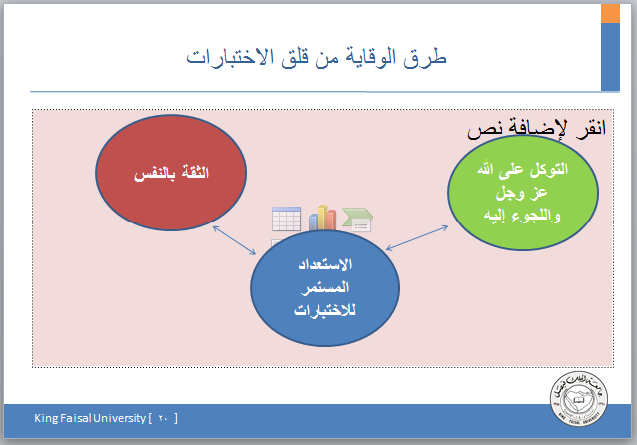
أهداف المحاضرة
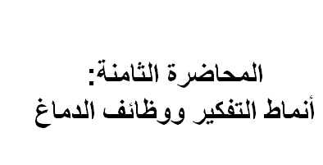
تهدف هذه المحاضرة إلى:
- تعريف الطالب على الذكاءات المتعددة؛
- تمييز الطالب للنوع السائد من الذكاء لديه؛
- تكوين تصور لدى الطالب عن كيفية تكوين ذكاءات متعددة
- تعرف الطالب على أنماط التعلم والتفكير المفضلة لديه؛
- إحاطة الطالب علما بوظائف نصفي الدماغ.
محاور المحاضرة
- المقدمة ؛
- أولا: الذكاءات المتعددة؛
- ثانيا: أنماط التعلم والتفكير؛
- وظائف نصفي الدماغ.
المقدمة
- إلى جانب مهارات التعلم، فإن الطالب الجامعي بحاجة ماسة إلى المهارات التي تنمي تفكيره وتكسبه القدرة على التفكير في المواقف والمشكلات والأشياء من حوله بصورة سليمة منظمة واضحة الخطوات ومضمونة النتائج.
- ولأن الأفراد يختلفون في مداركهم، كان لابد من تشخيص وضعية الطالب في هذا المجال، وتعريفه بمواطن القوة لديه وإكسابه بالتالي القدرة على تنمية مهارات التفكير المختلفة لديه.
أولا: الذكاءات المتعددة
يختلف الناس في مهاراتهم العقلية تبعا لجملة عوامل تتعلق بالوراثة والظروف المحيطة.
من هنا فإن هذا الاختلاف يعود لامتلاك الأفراد أنواعا مختلفة من الذكاء. وقد حدد Gardner عدة أنواع مختلفة للذكاء تتمثل فيما يلي:
1-الذكاء اللغوي-اللفظي (Verbal Linguistic Intelligence):
- وهو القدرة على التعبير اللغوي واستعمال الكلمات؛
- غالبا ما نجد لدى من يحوزون هذا النوع، القدرة على إدراك معاني الكلمات وترتيبها؛
- يتضح هذا النوع لدى الكتاب والشعراء والمحامين والخطباء، مثلا.
2-الذكاء المنطقي الرياضي(Intelligence Mathematical):
- هو القدرة على الاستدلال الاستقرائي والاستنباطي وحل المشكلات المجردة؛
- يتضح هذا النوع لدى العلماء بشكل عام، وخاصة علماء الرياضيات ومبرمجي الكومبيوتر والمحللين الماليين والفيزيائيين وأمثالهم من الباحثين.
3-الذكاء البصري- المكاني(Visual-Pastial Intelligence ):
- وهو القدرة على تصور الأشياء وتصور الأشكال في الفراغ (الفضاء)؛
- يتضح هذا النوع مثلا لدى مهندسي الديكور والمعماريين والنحاتين والرسامين والجغرافيين والملاحين.
:(Musical Intelligence) 4-الذكاء الموسيقي
- هو الإحساس بالإيقاع الموسيقي والتفاعل معه، ويتمثل في القدرة على إنتاج الأنغام وتقدير الإيقاعات وطبقات الصوت؛
- يتضح هذا النوع مثلا لدى الملحنين والمنشدين وغيرهم؛
- يمكن أن يكون كذلك لدى فئات أخرى كالميكانيكيين واختصاصيي القلب الذين يشخصون بناء على السمع الدقيق لنماذج الأصوات.
5-الذكاء الحسي- الحركي(Bodily-Kinesthetic Intelligence ):
- ويعني القدرة على التحكم بنشاط الجسم وحركاته بشكل بديع؛
- يتضح هذا النوع مثلا لدى الرياضيين ولاعبي الجمباز وكذا الجراحين الذين يعتمدون على العضلات الدقيقة لديهم.
6-الذكاء الاجتماعي(Intelligence Interpersonal ):
- ويسمى أيضا الذكاء الشخصي الخارجي، ويعني القدرة التي يمتلكها الفرد على التواصل مع الآخرين؛
- يمثل هذا النوع أولئك الذين يجذبون الناس ويتفاعلون معهم ممن يحظون بشعبية واسعة، والأشخاص الذين يتميزون بجاذبية خاصة(كاريزما)من القياديين.
7-الذكاء الشخصي(Personal Intelligence ):
- وهو إدراك الإنسان لنفسه وللعالم الذي يعيش فيه ، والقدرة على استيعاب العلاقات التي تربط الأمور والظواهر المحيطة به؛
- يتضح هذا النوع لدى العلماء والحكماء والفلاسفة.
8-الذكاء الطبيعيNatural Intelligence ):
- ويعني القدرة على تمييز وتصنيف الكائنات الحية في الطبيعة، ويتطلب المهارة في التعامل معها والوعي بالمتغيرات التي تحصل في البيئة؛
- يتضح هذا النوع مثلا لدى المزارعين والصيادين والطهاة وعلماء النبات والحيوان وعلماء الجيولوجيا والآثار.
ثانيا: أنماط التعلم والتفكير
نموذجا مكونا من أربعة أنماط :(Fleming & Bonweil) أعد
- يرمز الحرف الأول من الاسم ( VARK ) إلى VISUAL ويدل على النمط البصري؛
- يرمز الحرف الثاني منه، إلى Aural ويدل على النمط السمعي؛
- يرمز الحرف الثاني منه إلى Write/Read ويدل على النمط القرائي-الكتابي؛
- يرمز الحرف الرابع منه إلى Kinesthetic ويدل على النمط العملي-الحركي.
1-نمط التعلم البصري(المرئي):
- يعتمد المتعلم فيه على الإدراك البصري والذاكرة البصرية؛
- يتعلم بشكل أفضل من خلال رؤية المادة التعليمية كالرسومات والأشكال والتمثيلات البيانية والعروض التصويرية.
2-نمط التعلم السمعي:
- يعتمد المتعلم فيه على الإدراك السمعي والذاكرة السمعية؛
- يتعلم بشكل أفضل من خلال سماع المادة التعليمية كالمحاضرات، والأشرطة المسجلة والحوارات الشفوية والمناقشات.
3-نمط التعلم القرائي-الكتابي:
- يعتمد المتعلم فيه على إدراك المعاني والأفكار المكتوبة والمقروءة، خاصة من خلال القراءة والكتابة؛
- يتطلب هذا النمط، الكتب والمراجع وكتابة الملخصات والمذكرات وغيرها من الممارسات الكتابية.
4-نمط التعلم العملي(الحركي):
- يعتمد المتعلم فيه على الإدراك اللمسي لتعلم الأفكار والمعاني؛
- يتعلم بشكل أفضل من خلال العمل اليدوي واستخدام الحواس والتعلم بالعمل؛
- يفضل أصحابه المواقف والنماذج الحقيقية والطبيعية واستخدام الحاسوب والمختبرات.
مثال تطبيقي:
ماذا تفعل إذا لم تستطع أن تميز أيهما أصح كتابة، كلمة(إن شاء الله)،أم كلمة (إنشاء الله)؟:
- تبحث عنها في القاموس؛
- تنظر إلى الكلمتين بتمعن ثم تقرر أيهما أصح؛
- ترددهما بصوت خافت ثم تقرر؛
- تكتب الكلمتين على ورقة ثم تختار إحداهما.
إن كل بديل من هذه البدائل يمثل نمط تعلم مفضل لدى المتعلم:
- إذا اخترت البديل الأول فأنت من نمط التعلم القرائي أو الكتابي؛
- إذا اخترت البديل الثاني فأنت من نمط التعلم البصري؛
- إذا اخترت البديل الثالث فأنت من نمط التعلم السمعي؛
- إذا اخترت البديل الرابع فأنت من نمط التعلم العملي.
ملاحظة:
يمكن أن تنبثق من هذا النموذج ستة أنماط للذين يمتلكون أكثر من جانب من جوانب التفضيل، هي:
- النمط البصري والسمعي؛
- النمط البصري والقرائي؛
- النمط البصري والعملي؛
- النمط السمعي والقرائي؛
- النمط السمعي والعملي؛
- النمط القرائي والعملي.
مثال للتدريب:
أجب عن الفقرة التالية، ثم قارن إجابتك بإجابات بعض زملائك:
ماذا تفعل لو سألك احد الطلاب الجدد مثلا عن موقع مكتبة الجامعة؟
- ترسم له خريطة للمكان على قطعة من الورق؛
- تشرح له الاتجاه شفويا؛
- تكتب له الوصف على ورقة؛
- تمشي معه وترشده إلى المكان.
ثالثا: وظائف نصفي الدماغ
لاحظ العلماء أن هناك تمايزا في الأدوار التي يؤديها جانبا المخ
الأيمن والأيسر.
فيما يلي ملخص لبعض هذه الوظائف:
وظائف نصفي الدماغ
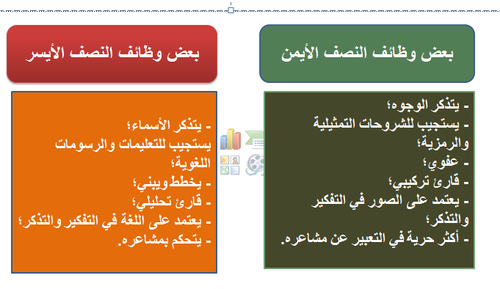
أهداف المحاضرة
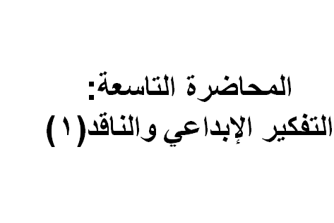
تهدف هذه المحاضرة إلى:
- تعريف الطالب بمهارات التفكير؛
- إكسابه القدرة على ممارسة مهارات التفكير الإبداعي؛
- إحاطته علما باستراتيجيات التفكير الإبداعي.
محاور المحاضرة
- المقدمة ؛
- أولا: مهارات التفكير؛
- ثانيا: مهارات التفكير الإبداعي؛
- ثالثا: تنمية التفكير الإبداعي.
المقدمة
- إن الطالب في المرحلة الجامعية وأخذا في الاعتبار لمختلف تخصصاته هو أحوج ما يكون إلى تنمية مهارات التفكير لديه؛
- وسيتطلب الأمر منه ابتداء معرفة مختلف أنواع هذه المهارات، وتقدير مدى حاجته الماسة من كل منها، والإلمام بالتالي بمختلف الطرق والأساليب المعتمدة لتنميتها.
أولا: مهارات التفكير
1-مفهوم مهارات التفكير:
- يعرف التفكير بأنه سلسلة من النشاطات العقلية غير المرئية التي يقوم بها الدماغ عندما يتعرض لمثير ما.
- وتعرف مهارات التفكير على أنها القدرة على الأداء التفكيري بشكل فعال في ظروف معينة.
ملاحظة:
يجب التمييز بين المهارة والاستراتيجية حيث أن:
- المهارة تمثل القدرة على القيام بعمل ما على أساس الفهم والسرعة والدقة؛
- الاستراتيجية تعني الخطط والطرق التي توضع للوصول إلى امتلاك المهارة أو تحقيق هدف معين.
2-أنواع مهارات التفكير:
يمكن تصنيف هذه المهارات ضمن فئتين رئيسيتين، هما:
ا-مهارات التفكير الدنيا:
وتهتم بالأعمال اليومية الروتينية وتستخدم فيها العمليات العقلية بشكل محدود؛
مثال ذلك اكتساب المعرفة وتذكرها والاستيعاب والتطبيق والملاحظة.
ب-مهارات التفكير العليا:
- وتحدث عندما يقوم الفرد بتحليل المعلومات لحل مشكلة ما لا يمكن حلها بالاستخدام العادي لمهارات التفكير الدنيا؛
- وتتطلب إصدار الأحكام أو إعطاء رأي واستخدام معايير للوصول إلى النتيجة؛
- يشمل هذا النوع مهارات التفكير الإبداعي ،والناقد، والتفكير ما وراء المعرفي وحل المشكلات واتخاذ القرار.
3-التفكير الإبداعيCreative Thinking) ):
- هو محاولة البحث عن طرق غير مألوفة لحل مشكلة ما؛
- يتطلب الأمر طلاقة الفكر ومرونته وأصالته والقدرة على تطوير حلول للمشكلات وتفصيلها؛
- يأخذ هذا النوع أشكالا عديدة مثالها:
-الإبداع الذهني (أفكار،نظريات،إبداع شعري،منتج فني...)؛
-الإبداع العملي (التوصل لمعادلة رياضية جديدة،تسجيل رقم قياسي في لعبة ما).
ثانيا: مهارات التفكير الإبداعي
1-المهارات الأساسية:
ا-الطلاقة(Fluency):
- وتعني القدرة على توليد عدد كبير من الأفكار الجديدة والصحيحة لمسألة ما ؛
- تشمل عدة أنواع منها الطلاقة اللفظية (طلاقة الكلمات)،والطلاقة الفكرية(المعاني)،وطلاقة الأشكال(القدرة على الرسم الهندسي السريع لعدد من الأمثلة).
ب-المرونة(Flexibility):
- وتعني القدرة على توليد عدد متنوع من الأفكار حول مشكلة أو موقف معين أو تحويل مسار التفكير مع متطلبات الموقف؛
- من أشكالها المرونة التلقائية المتمثلة بالانتقال من فكرة لأخرى بسهولة وسرعة، والمرونة التكيفية المتمثلة بالسلوك الناجح عن طريق التغيير لمواجهة مشكلة ما
ج-الأصالة(Originality):
- وتعني الجدة والتفرد من خلال القدرة على إنتاج الأفكار الغريبة غير المألوفة والماهرة أكثر من الأفكار الشائعة والمألوفة.
2-المهارات الفرعية:
ا-الحساسية للمشكلات(Sensitivity):
وتعني وعي الفرد بوجود مشكلات أو احتجاجات أو عناصر ضعف في مثيرات البيئة أو عناصر الموقف ومكوناته مما يستدعي حساسية نحو الموقف أو المشكلة.
ب-التفاصيل(Elaboration):
- ونعني قدرة الفرد على إضافة تفاصيل جديدة للأفكار والمواقف المتوافرة أمامه.
ثالثا: تنمية التفكير الإبداعي
1-إستراتيجية العصف الذهني(Brainstorming):
تهدف إلى كسر التفكير الاعتيادي للفرد وتوليد قائمة من الأفكار المتنوعة، ويراعى في استخدامها ما يلي:
- تأجيل إصدار الحكم لمرحلة لاحقة مع كتابة كل الأفكار المطروحة؛
- التفكير بحرية والانطلاق نحو الأفكار الجديدة التي قد تبدو غير عملية وسخيفة؛
- التطوير والتغيير البناء على أفكار الآخرين؛
- التركيز على كمية الأفكار في هذه المرحلة.
تتمثل خطوات تنفيذها فيما يلي:
- اختيار شخص لتسجيل أفكار المجموعة؛
- جعل الجلسة مريحة ومرحة؛
- يفضل الوقت المناسب ما بين 15و20 دقيقة؛
- عمل نسخة عن الأفكار المطروحة بعد كل جلسة إبداعية وتوزيعها على المشاركين؛
- التقويم والإضافة في اليوم الموالي.
2-إستراتيجية الاستعمالات:
- تستخدم كوسيلة للتحفيز العقلي أو التطبيق العملي، ويعتمد ذلك على ما في ذهن الفرد أثناء وقت حل المشكلة:
- مثالها إيجاد استعمالات مختلفة لآلة ما.
3-إستراتيجية التحسينات:
- هي بعكس استراتيجية الاستعمالات التي تركز على الشيء دون التغيير فيه؛
- فهي تركز على تغيير شيء معين لتحسين الهدف الأصلي له؛
- مثالها تقديم أفكار لتحسين المقعد الدراسي، أو ترتيب أثاث البيت أو محتوى الخطة الدراسية.
4-إستراتيجية (ماذا لو كان)أو (إذا...فإن):
- تعد من استراتيجيات التخلص من معيقات الإبداع؛
- وتتضمن وصف فعل أو حل متخيل ثم اختبار الحقائق والظروف أو الأحداث الممكنة بدل القول بسرعة هذا يبدو سيئا، أو هذا لن يصلح أبدا.
5-إستراتيجية الأسئلة الست الصحفية:
- هي أسئلة مفتاحية تشكل حافزا للتفكير حول الفكرة على شكل سؤال؛
- تسمح بالتالي برؤية الفكرة من زوايا متعددة والإحاطة بجوانبها كافة ؛
- يتطلب الأمر من المتعلم القيام بتوليد مجموعة من الأسئلة المتشعبة من السؤال الواحد.
تتمثل أسئلة هذه الاستراتيجية فيما يلي:
- من(Who?): (من المتورط؟،من المستفيد؟،من قام بكذا؟...)؛
- ماذا حدث؟؛
- متى الوقت أو التوقيت؟؛
- أين المشهد أو المصدر؟؛
- لماذا (الهدف)؟؛
- كيف حدث ذلك؟.

